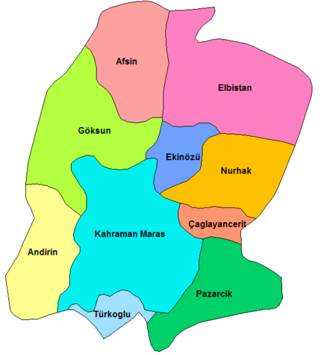

KAHRAMANMARAŞ

GENEL BİLGİLER

Yüzölçümü:14.327 km²

Nüfus: 1.004.414

İl Trafik No: 46

Doğu Akdenizde bulunan Kahramanmaraş, dondurması ile ünlü bir ildir. Kahramanmaraş, mağraları Eshab-ı Keyf Külliyesi, yaylaları ile önemli bir turizm potansiyeline sahiptir.

İLÇELER

Kahramanmaraş ilinin ilçeleri; Afşin, Andıran, Çağlayancerit, Ekinözü, Elbistan, Göksun, Nurhak, Pazarcık ve Türkoğlu'dur.

COĞRAFYA
K.MARAŞ NÜFUS TABLOSU | ŞEHİR | KÖY | TOPLAM
Merkez | 371.463 | 129.487 | 500.950
Elbistan | 82.238 | 47.141 | 129.379
Afşin | 38.625 | 46.161 | 84.786
Pazarcık | 29.339 | 45.221 | 74.560
Göksun | 17.008 | 37.545 | 54.553
Türkoğlu | 13.822 | 48.332 | 62.154
Çağlayancerit | 12.454 | 14.392 | 26.846
Andırın | 8.026 | 32.889 | 40.915
Ekinözü | 5.916 | 9.768 | 15.684
Nurhak | 5.835 | 8752 | 14.587
TOPLAM | 584.726 | 419.688 | 1.004.414
Kahramanmaraş Akdeniz Bölgesi ile Doğu Anadolu ve Güneydoğu Anadolu Bölgelerinin birleştiği yerde bulunmaktadır. Güneybatısını Nur Dağlarının uzantılarının kapladığı ilde diğer önemli yükseltiler Berit, Engizek, Binboğa, Delihöbek, ve Ahır Dağlarıdır. Kahramanmaraş, Elbistan ve Göksun Ovaları ilin önemli ovaları olup, Ceyhan nehri ile Aksu çayı önemli akarsularıdır.

İklim: Kahramanmaraş ilinde, genel olarak denize uzaklık ve yükselti nedeniyle, değişikliğe uğramış karasallaşmış bir Akdeniz iklim tipi egemendir. İlde yazlar sıcak ve kışlar soğuk geçer.

TARİHÇE

Tekir Vadisi, Döngel Köyündeki mağaralarda yapılan araştırmalarda ele geçen buluntular yörede insan yerleşiminin Üst Paleolitik Çağda başladığını; Neolitik, Kalkolitik ve Eski Tunç Çağlarında da sürdüğünü göstermektedir. Şehri Hititler kurmuşlardır. Daha sonra Asurlular, Persler, Romalılar, Bizanslılar, Araplar, Selçuklular, Memluklular, Dulkadiroğulları ve Osmanlılar şehre hakim olmuşlardır.

Dünyanın sayılı madalyalı şehirlerinden biri olan Maraş'a Kurtuluş Savaşı sırasında halkın gösterdiği direnişten dolayı 7 Şubat 1973' den itibaren TBMM tarafından Kahramanlık unvanı verilerek adı Kahramanmaraş olarak değiştirildi.

EKONOMİ: Ekonomisi büyük ölçüde hayvancılığa dayanır. Pamuk ipliği ve pamuklu dokuma sanayileri vardır. Afşin-Elbistan ovasında büyük ölçüde linyit rezervi bulunur.

http://egitimvaktim.com

